**ПРЯМОКУТНИК**

**Прямокутники навколо нас**

Rectangles around us



**Прямокутник – це геометрична фігура**

A rectangle is a geometric figure

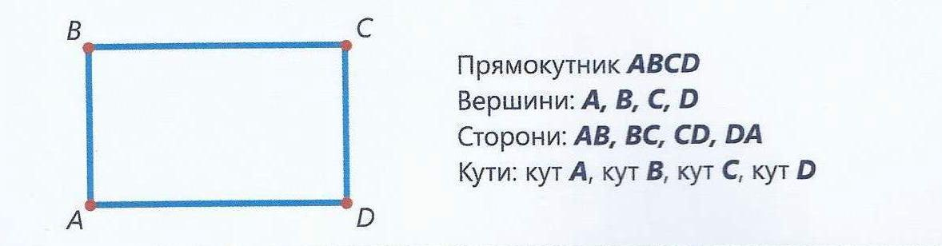

the rectangle ABCD

the top of the rectangle: A,B,C,D

the sides of the rectangle: AB,BC,CD,DA

**Angles:** angle A, angle B, angle C, angle D

**Довжини сторін прямокутника**

The lengths of the sides of the rectangle

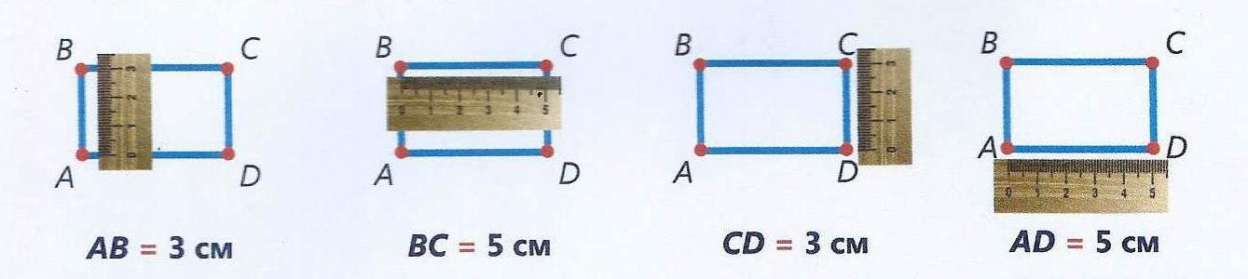

Кут А – прямий Angle A is right

Сторона АВ паралельна стороні СD

Side AB is parallel to side CD

**Протилежні сторони прямокутника рівні**

Opposite sides of a rectangle are equal

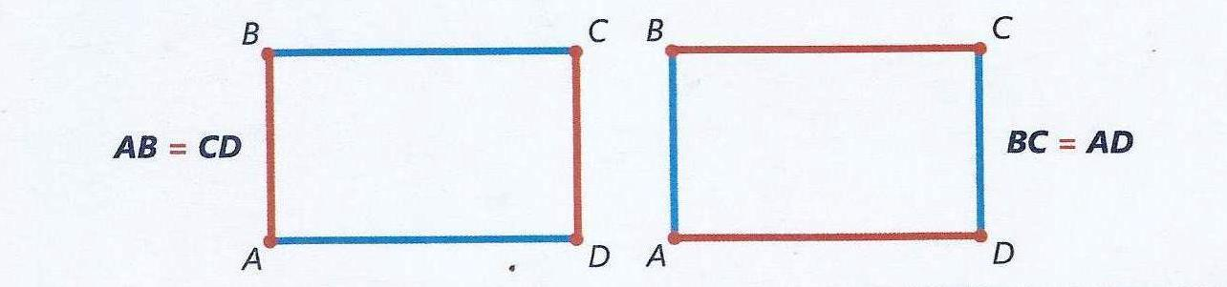

Одиниці вимірювання довжини

Units of measurement of length

millimeter, centimeter, decimeter, meter, kilometer

**Площа прямокутника Area of ​​the rectangle**

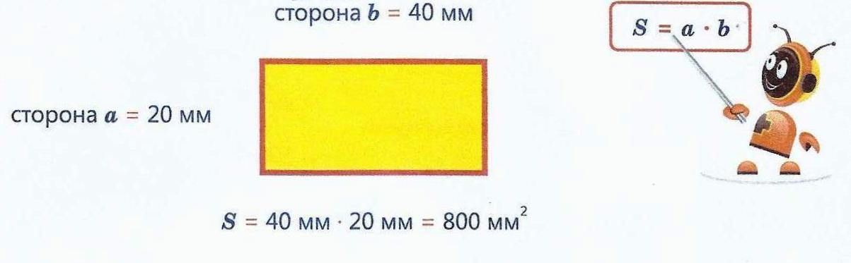

Side a is 20 mm, side b is 40 mm

Одиниці вимірювання площі Area units

см2  дм2 м2 cm2  dm2 m2

Розв’язання Solution Відповідь Answer

Do the sum розв’яжи задачу

**Area of ​​the blackboard is 150 dm2, one side is 15 dm.**

**Find the another side of ​​the blackboard.**

Solution

**S=a b b=S:a b=150:15=10(dm)**

Answer : 10 dm

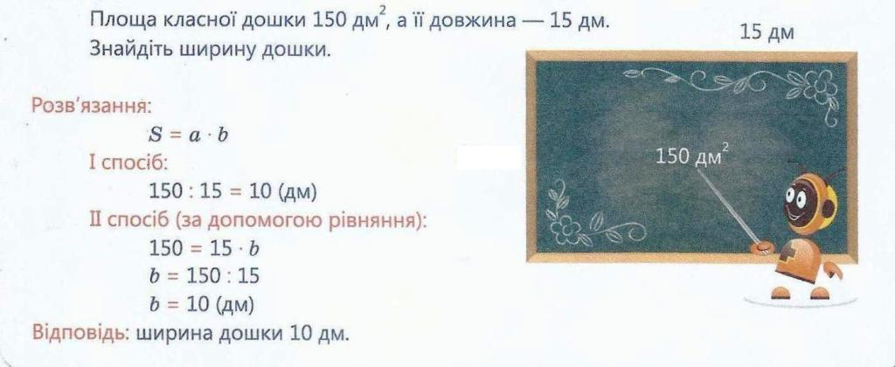

Периметр прямокутника Perimeter of a rectangle

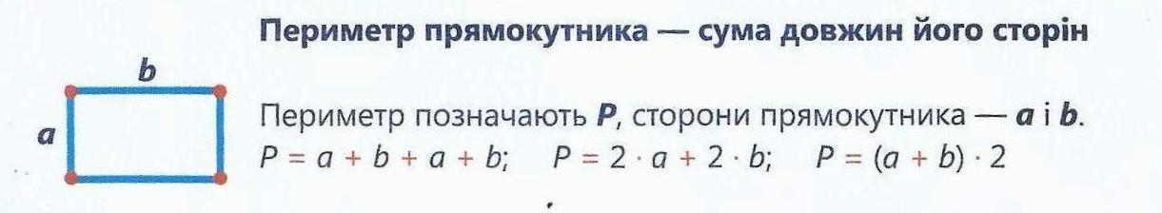

The perimeter of a rectangle is the sum of the lengths of its sides P = a+b+a+b = 2a+2b =2(a=b)

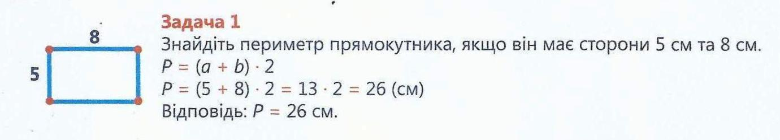

Find the Perimeter of a rectangle if it has sides of 5 cm and 8 cm

Solution

P = 2(a+b) P = 2(5+8) = 26(cm)

Answer : 26cm.

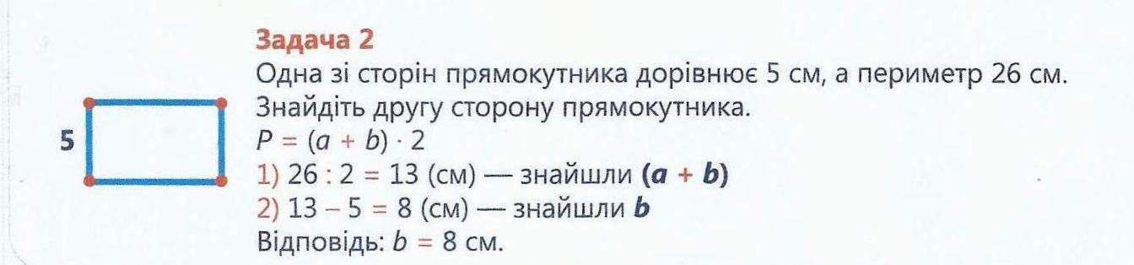

One of the sides of the rectangle is 5 cm. The perimeter is 26 cm. Find the another side of the rectangle.

Solution

P = 2(a+b) (a+b)=P:2

1. 26:2=13(cm) – find (a+b)
2. 13-5=8(cm) - find b

Answer : 8cm.

**FIND AND NAME THE EXTRA SHAPE**

**№1**

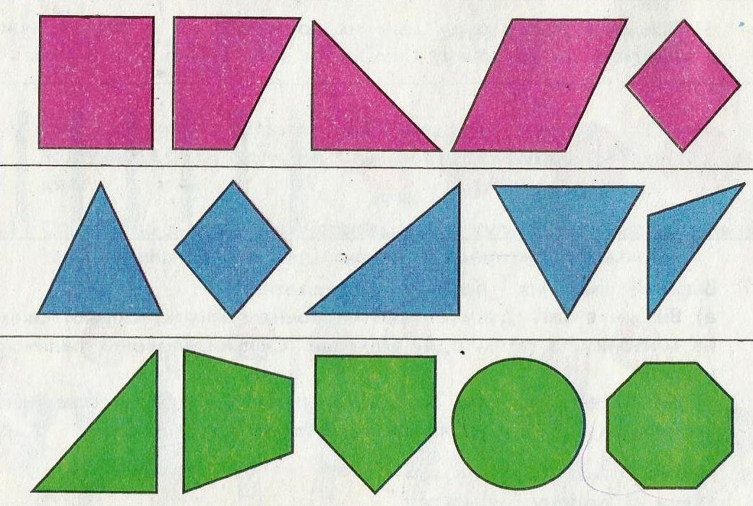

**№2**

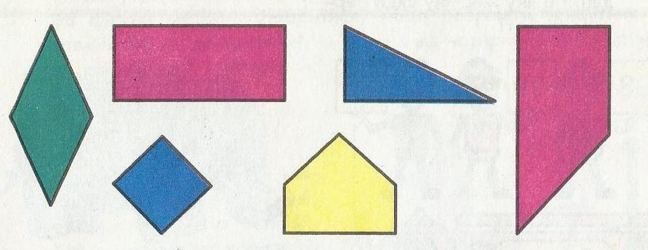

**ЗНАЙДИ І НАЗВИ ЗАЙВУ ФІГУРУ**